山东省专业技术人员资格考试报名证明事项告知承诺制办事指南
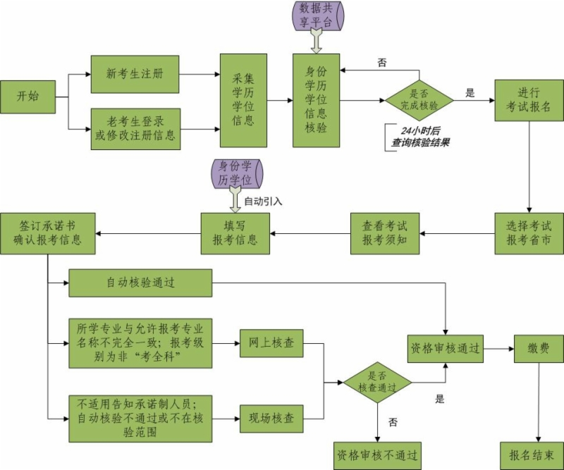
1.什么是专业技术人员资格考试报名证明事项告知承诺制？
答：专业技术人员资格考试报名证明事项告知承诺制是指，应试人员报名参加相关专业技术人员资格考试时，考试组织机构将规定的应试人员的证明义务、证明内容和报考条件一次性告知应试人员。应试人员承诺本人已经知晓规定的证明义务和证明内容，已经符合告知的报考条件，报考时所填报的信息真实、准确、完整、有效，并愿意承担虚假承诺的责任。应试人员无需携带学历证明、从事相关专业工作年限证明等证明材料到现场进行资格审核。资格审核部门（机构）对应试人员填报的信息进行核验和核查，并依据其作出的承诺为其办理报考相关事项。考试组织机构加强事中事后监管，对虚假承诺行为和违纪违规行为作出处理。
2.资格考试报名证明事项告知承诺制试点的范围是什么？
答：这次试点的范围是2019年下半年由人力资源和社会保障部人事考试中心负责组织实施的全国专业技术人员资格考试，包括以下考试：注册设备监理师、注册测绘师、一级建造师、出版（初级、中级）、注册城乡规划师、勘察设计工程师、一级造价工程师、执业药师（药学、中药学）、经济（初级、中级）、一级注册消防工程师、注册安全工程师、翻译专业资格（一、二、三级）（下半年）。
3.考试组织机构会告知哪些内容？
答：包括应试人员按规定应履行的证明义务、证明内容、报考条件、承诺的方式、虚假承诺的责任，以及其他有关注意事项。
4.应试人员需要承诺哪些事项？
答：包括应试人员已经知晓规定的证明义务、证明内容和报考条件等告知事项，已经符合告知的报考条件和要求，填报的信息真实、准确、完整、有效，愿意承担虚假承诺的责任，以及承诺意思表示真实等。
5.应试人员怎么签署《报考承诺书》？
答：应试人员在全国专业技术人员资格考试网上报名服务平台报名时，须客观准确完整地填报相关信息，系统自动生成《专业技术人员资格考试报名证明事项告知承诺制报考承诺书》电子文本，应试人员本人签署（提交）报考承诺书，不允许代为承诺。报考承诺书电子文本可以下载保存。
6.不适用告知承诺制的应试人员如何报名？
答：被记入专业技术人员资格考试诚信档案库且在记录期内的应试人员不适用告知承诺制报考。上述人员在网上报名系统填写报考信息时，将收到本次报名审核不适用告知承诺制的提示，需按照报名地资格审核部门（机构）的规定办理报名相关事项。
7.实行告知承诺制后，首次报考的应试人员用户注册有什么变化？
答：实行告知承诺制后，首次报考的应试人员应在报名前完成用户注册，网上报名系统将对身份信息、学历学位信息进行在线核验。应试人员提交注册信息24小时后可登录网上报名系统报名，如有未完成核验的项目，选择考试报名时会有相应的提示信息，须待核验完成后方可报名。建议应试人员在报名前预留充足时间、提前完成用户注册。
8.己注册的应试人员还需要重新注册吗？
答：实行告知承诺制后，己注册的应试人员不需重新注册，报考前应提前登录网上报名系统，补充完善相关信息，网上报名系统将对身份信息、学历学位信息进行在线核验，应试人员提交补充信息24小时后可登录网上报名系统报名，如有未完成核验的项目，选择考试报名时会有相应的提示信息，须待核验完成后方可报名。
9.注册时出现身份信息或学历学位信息在线核验“未通过”或“无法核验”情况会不会影响报名？
答：系统显示核验结果即表明在线核验已完成。出现身份信息或学历学位信息在线核验“未通过”或“无法核验”情况不会影响报名，报名时上述应试人员须按报名地资格审核部门（机构）的规定办理报考事项（包括人工核查）。
10.用户注册的具体步骤是什么？
答：（1）应试人员点击“注册”按钮后，进入报名协议界面，应试人员应认真阅读并确认接受报名协议。
（2）应试人员阅读注册须知后点击“下一步”按钮，进入注册信息录入界面，应试人员按照右侧显示录入说明进行数据录入，完成后输入验证码，点击“提交”按钮，再次输入考生身份、学历、学位信息，验证无误后完成注册信息录入。
（3）网上报名系统对应试人员填写的身份信息、2002年至今大专以上（含大专）的学历信息、2008年9月至今的学位信息进行在线核验，核验完成后方可继续报名。
11.注册用户时有什么需要注意的事项？
答：（1）网上报名系统不允许相同身份证号和姓名多次注册。请务必使用第二代居民身份证进行注册。
（2）用户信息将与手机号码绑定，一个手机号码只能绑定一个注册用户。
（3）姓名之间不得有空格，如遇生僻字，点击姓名输入框右侧的如何输入生僻字链接，参考相关方法输入生僻字。
（4）密码采用大写字母+小写字母+数字结合方式，长度不少于8位。
（5）身份证号、姓名、邮箱和手机号码信息须真实、准确、完整、有效，在需要联系应试人员时，考试组织机构将会通过适当方式与您联系。
（6）至少录入一条学历信息才能注册成功。
12.注册成功后怎么上传照片？
答：应试人员完成注册后须重新登录网上报名系统，按照系统提示上传应试人员照片，在上传照片前，须在中国人事考试网(www.cpta.com.cn)或当地人事考试网站下载照片审核处理工具，对报名所需照片进行审核处理，通过审核处理后保存照片文件，将该照片文件上传即可。
上传照片要求：近期彩色标准1寸，半身免冠正面证件照（尺寸25mm*35mm，像素295px*413px），照片底色背景为白色，JPG或JPEG格式，确保照片清晰。照片审核工具操作方法详见工具压缩包中的readme.doc文件。
13.报名的具体操作流程是什么？
答：（1）选择考试、报名地
登录网上报名系统，选择所报的专业技术人员资格考试名称，进入网上报名界面。选择省(市)后，提示栏中将显示应试人员姓名、报考考试名称、报考地区、缴费方式和咨询电话。
注意：未进行身份、学历、学位核验的考生无法选择考试进行报名。
（2）阅读《告知书》和《报考须知》
应试人员阅读《专业技术人员资格考试报名证明事项告知承诺制告知书》和《报考须知》，点击“已阅读并知晓”后进入报考信息录入界面。
（3）录入、检查并保存报名信息
应试人员依次选择考试所在地(市)、核查点、报考级别和报考专业，系统显示所报级别和专业对应的科目名称，前面带“√”标识的代表已选择的报考科目(成绩有效期为一年的无需手工选择)。
应试人员在填报信息时，姓名、身份证号、学历及学位信息自动调用用户注册信息，填报的信息项中带“*”的为必录项，填写完成后，输入验证码，点击“保存”按钮。网上报名系统将对考生所学专业及年限等报考条件进行在线核验，并根据不同的情况提示应试人员进行相应的操作。
注意：成绩有效期大于1年的考试，在录入或修改报名信息时，如应试人员在成绩有效期内存在已经通过的科目，将在科目名称后面显示其通过时间。
（4）签署《报考承诺书》
应试人员填报相关信息后，系统生成《专业技术人员资格考试报名证明事项告知承诺制报考承诺书》（电子文本），应试人员由本人签署（提交）承诺书，不允许代为承诺。
（5）报名信息确认
应试人员点击“报名信息确认”，表示应试人员确认提交的报名信息完整准确。报名信息一经确认后，应试人员将无法再次修改报名信息，应试人员应认真仔细检查录入的信息。
注意：报名期间，应试人员在未确认报名信息前，可以点击考试状态流程中的“信息维护”对报名信息进行修改。
（6）特别情况审核
对于在线无法核验以及核验不通过的，须进行人工核查，应试人员按报名地资格审核部门（机构）规定办理报考相关事项。
（7）支付考试费用
通过资格核验后，应试人员通过网上支付平台进行支付，费用支付完成后报名工作结束。
14.哪些应试人员需要进行人工核查？
答：所学专业与允许报考专业名称不完全一致、报考级别为非“考全科”的应试人员，须进行网上核查。
下列应试人员须进行现场核查：
（1）不适用告知承诺制的应试人员。
（2）具有中专以下学历或2002年以前大专以上（含大专）学历的应试人员；2008年9月以前取得学位的应试人员。
（3）身份、学历学位信息未通过在线核验的应试人员。
（4）其他身份证件类型、境外学历学位等无法在线核验的应试人员。
（5）其他报考条件不能通过在线核验的应试人员。
15.实行告知承诺制后，考试组织机构会采取哪些监管措施？
答：（1）通过全国一体化在线政务服务平台、国家数据共享交换平台、政府部门内部核查和部门间行政协助等方式对应试人员填报的身份、学历学位、所学专业等信息进行核验。
（2）对于在线无法核验以及核验不通过的应试人员，资格审核部门（机构）将进行人工核查，视情况要求应试人员提交必要的证明材料，但会优化工作程序、加强业务协同，方便应试人员。
（3）建立和畅通监督举报渠道，全程接受社会监督。对成绩合格、拟取得资格证书人员，采取一定方式进行复核，并由考试行业主管部门和人事考试机构在门户网站上进行公示。凡是有举报的，将及时认真核实。
（4）对虚假承诺行为，一经发现，及时依规处理，并通过门户网站向社会公开。
16.被发现虚假承诺会受到什么处理？
答：（1）应试人员不符合报考条件的，或者未按照资格审核部门（机构）要求办理报考相关事项的，按考试报名无效或者考试成绩无效处理。应试人员确认报名后，已缴费用不予退还。
（2）应试人员有故意隐瞒真实情况、提供虚假承诺或者以其他不正当手段取得相应资格证书或者成绩证明等严重违纪违规行为的，按照《专业技术人员资格考试违纪违规行为处理规定》（人力资源和社会保障部令第31号）处理，记入专业技术人员资格考试诚信档案库。涉嫌犯罪的，移送司法机关处理。
（3）建立失信应试人员黑名单制度，加大失信联合惩戒力度，加强跨部门联动响应，完善“一处失信、处处受限”的联合惩戒机制，将被记入专业技术人员资格考试诚信档案库的失信应试人员纳入全国信用信息共享平台，实施联合惩戒。失信应试人员信息视情况向社会公布，并通知当事人所在单位。
17.老考生不符合报考条件的情况如何处理？
答：在试点范围的考试中，档案库存在合格成绩的应试人员（老考生）经在线核验或者人工核查后，如不符合报考条件的，按考试报名无效处理；如因年限问题不符合报考条件的，不符合报考年度之前的合格科目按成绩无效处理。
18.应试人员注册时填写学历学位信息需要注意哪些事项？
答：1.系统对2002年至今大专以上（含大专）的学历信息、2008年9月至今的学位信息进行在线核验
2.学历信息最少填写1条信息，最多可填写5条信息。
3.学位信息最多可填写5条信息，无学位信息可不填写。
4.请如实准确填写学历、学位信息，保存后无法删除。
5.学历学位信息在线核验状态为“未核验”的，请24小时后，登录系统查看核验状态。

